22 марта в прогимназии «Кристина» в шестой раз состоялся творческий конкурс «Немецкий – это здорово!», в котором принимали участие ученики 1 - 6 классов. В этом году конкурс проходил в четырех номинациях: «Инсценированная песня», «Театрализация», «Танец» и «Художественная декламация»
В конкурсе приняли участие 219 учащихся из 14 образовательных учреждений города Томска, Томской и Белгородской областей. Участниками конкурса стали юные артисты из из Верхнекетского района, п. Клюквинка, МБОУ «Клюквинская СОШИ», из Шегарского района, с. Мельниково, МКОУ «Шегарская СОШ №2», из Белгородской области Прохоровского района пос. Прохоровка МБОУ «Прохоровская гимназия», из МАОУ Мариинская СОШ, МБОУ лицей № 1, МАРУ гимназия № 26, ЧОУ гимназия «Томь», МБОУ Академлицей, МАОУ СОШ №54, МАОУ СОШ №30, МАОУ лицей №7, МБОУ СОШ № 90, г. Северск, МАОУ гимназия № 6, МБОУ прогимназия «Кристина» г. Томска.
Из-за большого количества участников конкурса организаторами было принято решение проводить конкурс на двух площадках: в музыкальных залах на первом и втором этажах прогимназии. Конкурс оценивало и два состава жюри – председателями жюри были Гейер А.В. и Логинов Н.Н., руководители Российско-немецкого Дома г. Томска. В номинации «Инсценированная песня» жюри отметило исполнителей классического репертуара Колегову Александру и Варваренко Варвару.
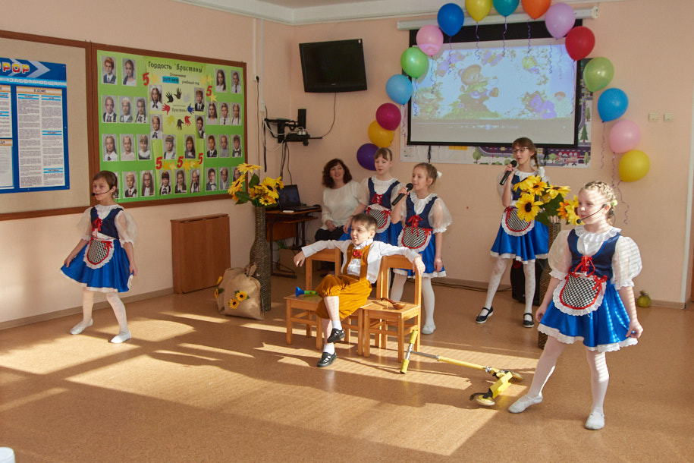
По мнению жюри, все участники достойно представили свои образовательные учреждения. Искренность, выразительность и артистичность маленьких артистов не могли не покорить жюри, которые по достоинству оценили участников творческого конкурса.

